**Nama : Apriando Pratama**

**NIM : 181420167**

**Nama Database : Covid19, Table : negara**

Isi database di xamp :

Kode_negara,nama_negara,jum_suspect,jum_meninggal,jum_sembuh

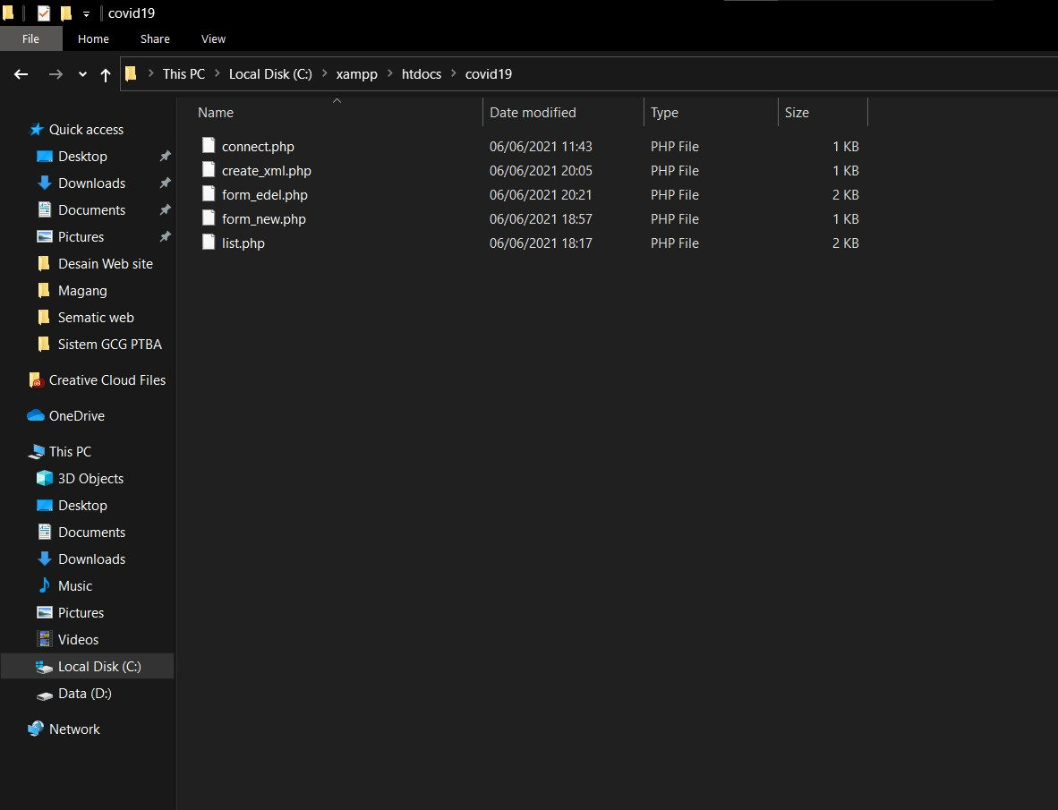File htdocs: Folder : Covid19

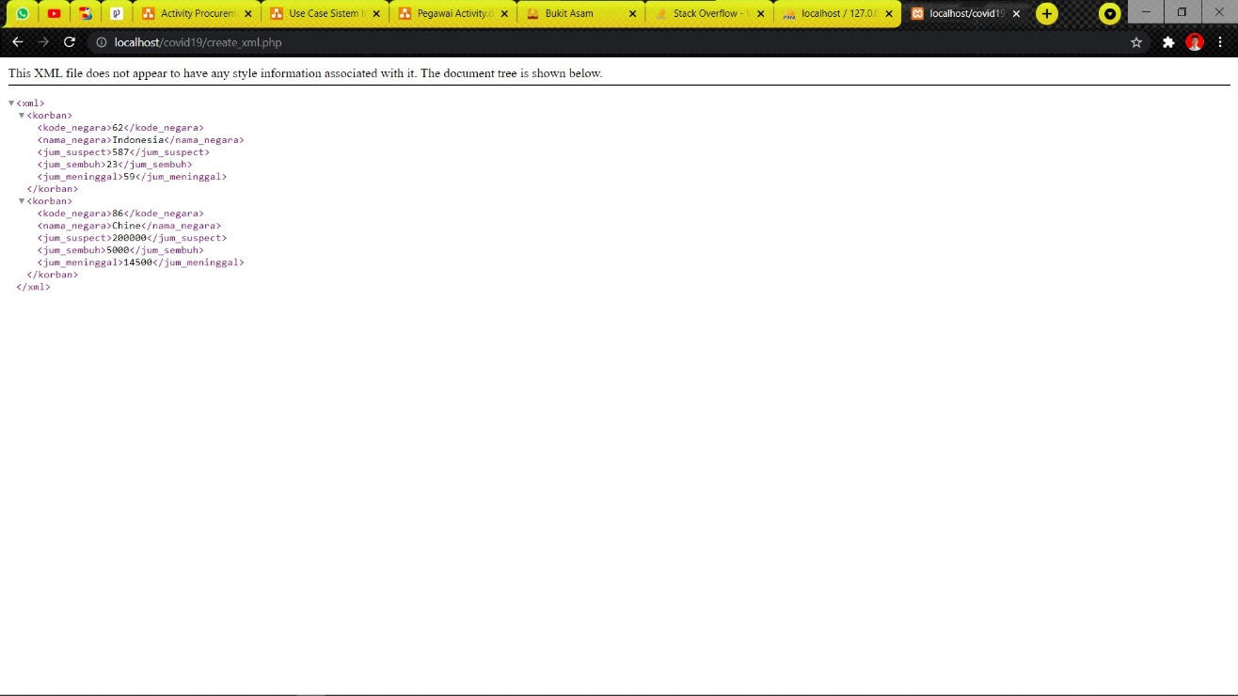File XML